|  |  |  |  |
| --- | --- | --- | --- |
| DOCENTE | Luzmilda Gutiérrez Caballero  Correo: lgutierrezc@educacionbogota.edu.co | | |
| ESTUDIANTE |  | | |
| CURSO | 7° | FECHA ENTREGA |  |

**ROMA PRIMITIVA**

**Un antiguo mito**

El rey del Lacio, Numitor descendiente del príncipe troyano Eneas, fue destronado injustamente por su hermano Amulio.

El nuevo rey, para evitar venganzas futuras, ordenó que los dos nietos gemelos de Numitor, que tenían algunos días de nacidos, fueran arrojados al río Tíber. Sus nombres eran Rómulo y Remo. La cuna fue llevada por las aguas hasta el pie del monte Palatino, donde una loba los rescató y amantó. Años más tarde, ya mayores fundaron a Roma, en el lugar donde fueron criados.

**GENERALIDADES**

Los orígenes de Roma se remontan al año 753 a. de. C., su primer sistema político fue la monarquía,

Antiguamente Italia estuvo poblada por diferentes grupos: los **etruscos** se ubicaron en el norte y se caracterizaron por ser una cultura básicamente urbana, fueron especialistas en obras de ingeniería. Transmitieron algunos de sus elementos culturales a los **latinos** grupo primitivo existente en la península en la que se fundaría Roma. Los **griegos** se ubicaron al sur de Roma y fundaron la Magna Grecia. Trasmitieron el alfabeto, su cultura material y espiritual, aceleraron el progreso en la vida económica y social de Roma. Las tribus itálicas fueron pueblos con una organización muy primitiva que basaron su economía en la agricultura, pero que fueron organizándose poco a poco con los nuevos elementos que introdujeron los etruscos y los griegos

en el sur. Estos grupos introdujeron elementos de cultura superiores a los de las tribus primitivas y fueron forjando así una cultura nueva

**ORGANIZACIÓN POLITICA MONARQUIA** (753 a. de. C., 509 a. de. C.,) va desde la fundación de Roma hasta la expulsión de los etruscos en el 509 a. de. C., por los patricios romanos. Estos decidieron establecer un gobierno aristocrático para recuperar los privilegios que habían perdidos por parte de los etruscos. En el primer lugar de este sistema político se encontraba el rey que cumplía funciones como jefe supremo, jefe del ejército y sumo sacerdote, máxima autoridad religiosa. El rey contaba con a la colaboración de un senado constituido por nobles que tenían como función hacer las leyes

En la organización social existieron dos grandes clases sociales los **patricios** que se consideraban como los fundadores de Roma con derechos a ocupar los cargos políticos y establecieron una sociedad netamente patriarcal donde a herencia de bienes y nombre se hacía por línea masculina. el páter familia tenía toda clase de derechos sobre su familia, derecho de vida y de muerte.

Los **plebeyos** tenían ciudadanía romana tenían derechos civiles, pero no políticos y eran inferiores a los patricios.

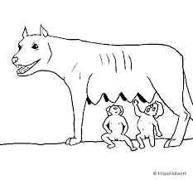

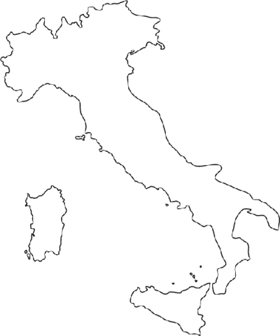

**TALLER**

Leo comprensivamente el texto sobre Roma y respondo las siguientes preguntas

1.Qué es un mito

2. Explico y represento por medio de dibujos un mito o una leyenda indígena que conozca.

3. ¿Es posible que Rómulo y Remo hallan fundado a Roma? Argumento mi respuesta

4. Que aportes hicieron los etruscos y los griegos a Roma

6. Ubico en el Mapa de Italia las siguientes características geográficas de Italia;

**Mares**; Mar Mediterráneo, Mar Tirreno, mar Adriático

**Cordilleras**: Apeninos, Alpes

**Rio:** Tíber

7. Consulto en periódicos, revistas o internet noticias que estén relacionadas con Italia y Colombia con relación a la pandemia del COVID19 y escribo un reporte sobre su evolución a la fecha.